## СОВЕТ ДЕПУТАТОВ

# *МУНИЦИПАЛЬНОГО ОКРУГА*

## ЦАРИЦЫНО

## Р Е Ш Е Н И Е

**20.04.2017 №ЦА-01-05-08/6**

**О внесении изменений в решение Совета депутатов муниципального округа Царицыно от 05 августа 2016 года №ЦА-01-05-10/04 «О согласовании установки двух ограждающих устройств (шлагбаумов) при въезде и выезде на придомовой территории по адресу: улица Кантемировская, дом 39»**

В соответствие с пунктом 5 части 2 статьи 1 Закона города Москвы от 11 июля 2012 года № 39 «О наделении органов местного самоуправления муниципальных округов в городе Москве отдельными полномочиями города Москвы», постановлением Правительства Москвы от 02 июля 2013 года № 428-ПП «О порядке установки ограждений на придомовых территориях в городе Москве» и принимая во внимание обращение управы района Царицыно города Москвы от 12 апреля 2017 года №ЦА-22-609/7,

**Совет депутатов муниципального округа Царицыно решил:**

1. Внести в решение Совета депутатов муниципального округа Царицыно от 05 августа 2016 года №ЦА-01-05-10/04 «О согласовании установки двух ограждающих устройств (шлагбаумов) при въезде и выезде на придомовой территории по адресу: улица Кантемировская, дом 39» следующие изменения:

1.1. Дополнить пункт 1 решения фразой «согласно приложению».

1.2. Дополнить решение приложением, согласно приложению к настоящему решению.

2. Направить настоящее решение в Департамент территориальных органов исполнительной власти города Москвы, в управу района Царицыно Южного административного округа города Москвы и уполномоченному собственниками лицу.

3. Опубликовать настоящее решение в бюллетене «Московский муниципальный вестник», разместить на официальном сайте муниципального округа Царицыно в информационно-телекоммуникационной сети «Интернет»»: www.mcaricino.ru.

4. Контроль за выполнением настоящего решения возложить на главу муниципального округа Царицыно С.И. Буртника.

**Временно исполняющий**

**полномочия главы муниципального**

**округа Царицыно**  **О.И. Харченко**

Приложение

к решению Совета депутатов муниципального округа Царицыно

от 20.04.2017г. № ЦА-01-05-08/6

**ТЕХНИЧЕСКИЙ'ПРОЕКТ УСТАНОВКИ АВТОМАТИЧЕСКИХ ЭЛЕКТРОМЕХАНИЧЕСКИХ**

**ШЛАГБАУМОВ «NICE S-ВА1» по адресу: г. Москва, ул. Кантемировская 39**

1. Установка 2-х автоматического электромеханического шлагбаума «NICE S-ВАА»

1.1. Место размещения шлагбаума: г. Москва, Кантемировская 39, при въезде на дворовую территорию.

1.2. Тип шлагбаума: Шлагбаум автоматический с электромеханическим приводом поднятия и опускания стрелы.

Шлагбаум состоит из алюминиевой стрелы и стальной стойки, установленной на бетонное основание и закрепленной болтами, вмонтированный в бетонное основание. В стойке шлагбаума находится электромеханический привод, а также блок электронного управления. Привод, перемещающий стрелу, состоит из электродвигателя, редуктора, а также двух пружин, балансирующих вес стрелы. Шлагбаум снабжен регулируемым устройством безопасности, а также устройством фиксации стрелы в любом положении и ручной расцепитель для работы в случае отсутствия электроэнергии.

Рис. 1 Схема размещения шлагбаума

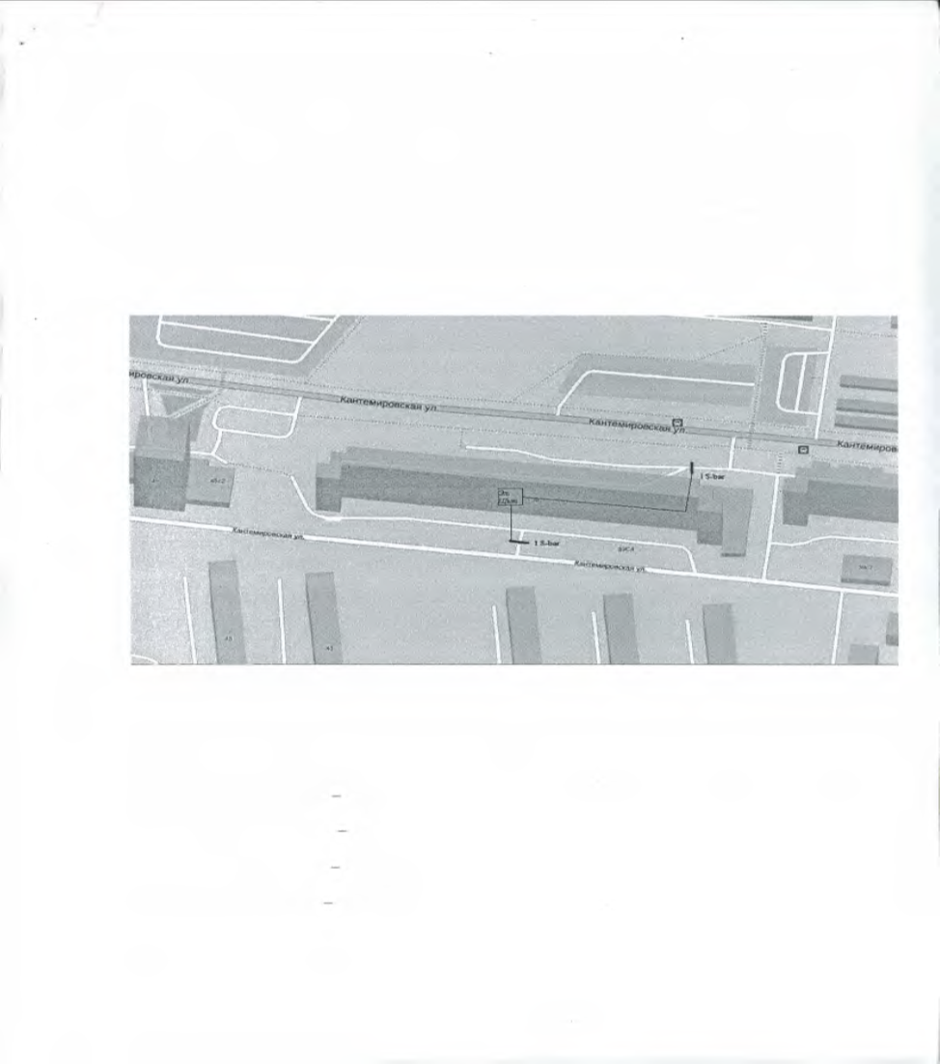

1.3. Размеры шлагбаума:

• Длина стрелы шлагбаума -4 метра;

• Высота стрелы шлагбаума - 90 мм;

• Ширина стрелы шлагбаума -25 мм;

• Высота стойки шлагбаума - 1015 мм;

• Длина стойки шлагбаума - 270 мм;

• Ширина стойки шлагбаума - 140 мм;

• Высота установки стрелы шлагбаума - 837,5 мм. 1.4. Внешний вид шлагбаума: Шлагбаум (см. Рисунок 3)

состоит из овальной алюминиевой стрелы белого цвета с зеркальными отражательными поперечными

полосками красного и белого цвета. Стойка шлагбаума снабжена сигнальной лампой оранжевого цвета

для предупреждения водителей транспортных средств и пешеходов, об опускании (поднятии) стрелы

шлагбаума.

Рис. 3. Внешний вид шлагбаума



2.1. Разрешение на проведение строительных работ:

В соответствии с Постановлением Правительства Москвы от 27.08.2013 г. №432-ПП "О видах, параметрах и характеристиках объектов благоустройства территории, для размещения которых не требуется получение разрешения на строительство, и видах работ по изменению объектов капитального строительства и (или) их частей, не затрагивающих конструктивные и иные характеристики их надежности и безопасности, не нарушающих права третьих лиц и не превышающих предельные параметры разрешенного строительства, реконструкции, установленные градостроительными планами соответствующих земельных участков, для выполнения которых не требуется получение разрешения на строительство".